中国•珠海  全志科技股份有限公司  All Winner Tech. CO. LTD |  |  |  | 文档编号
 |  |  |  | 文档名称 | Jenkins使用文档
 |  |  |  | 版 本 | V0.1 |  | 密 级 |  | 共7页
Jenkins使用文档

（内部公开)
文档作者 | 郑金勇 |  |  |  |  |  | 创建日期 | 2013-11-19
拟 制 |  |  |  |  |  |  | 日 期
审 核 |  |  |  |  |  |  | 日 期
批 准 |  |  |  |  |  |  | 日 期
分发部门
[ ]SW | [ ]SD | [ ]AL |  | [ ]CS |  | [ ]TST | [ ]MKT

All Winner Technology
CopyRight©2013 All Winner Technology, All Right Reserved
版本历史
版本 | 修改人 | 时间 | 备注
V0.1 | 郑金勇 | 2013/11/19 | 创建文档

Jenkins概述
Jenkins是一个开源项目，提供了一种易于使用的持续集成系统，用于监视和执行重复性的工作，使开发者从繁杂的集成中解脱出来，专注于更为重要的逻辑实现上。持续集成是一种软件开发实践，即团队开发成员经常集成他们的工作，通常每个成员每天至少集成一次，也就意味着每天可能会发生多次集成。每次集成都通过自动化的构建（包括编译，发布，自动化测试)来验证，从而尽快地发现集成错误。Jenkins 是实施持续集成首选，它有很多极佳的特性：
- 易于安装：一个命令就可启动，也方便部署到各种Web容器中（如tomcat)。
- 易于配置：所有的配置都在Web界面实现，权限控制得也不错。
- 插件支持：基本上所有的扩展都是由插件完成的，开发插件也很方便，由此产生了庞大的社区。
- 支持分布式构建：Jenkins能够让通过主从模式（master/slave）多台机器一起构建。
Jenkins服务器一般先架设在一台服务器上，有配置管理人员管理。产品有构建需求后，配置管理人员就新建一个任务，配好源码仓库，设置构建时间，指定运行脚本来编译测试产品，并且设置报告输出。一切都可以在Web界面中运行。

本文档介绍如何使用jenkins实现自动检测源代码库的更新，以触发Ant构建，完成自动登录工作服务器、编译、下载、烧录、测试等一系列工作。

使用jenkins

2.1、登录jenkins
访问 http://serverip:8080/jenkins，输入用户名和密码，进入jenkins主页面。目前服务器为172.20.11.2。对于ubuntu系统 的节点（已经配好的，launch method使用ssh ），自动与服务器连接；对于windows系统的节点（launch method使用java web），需手动运行如下命令：
javaws slave-agent.jnlp

2.2 新建和配置Jenkins project（job）
2.2.1 新建 Jenkins project
在jenkins的主页上，点击“New Job”，如图2.1所示。 选择“Build a free-style software project”
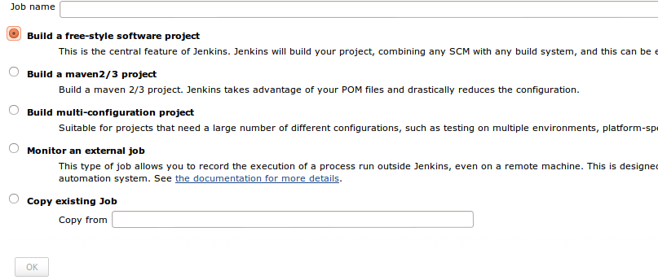
图2.1 create new job
2.2.2 配置project
进入该job点击右侧的“Configure”，配置主要包括，“Source Code Management” 配置 Git 源代码库、“Build Triggers” 构建的触发方式以及“Build”构建的配置。
1) 配置project权限。
勾选“Enable project-based security” → 输入要给予权限的用户 → 点击“add” → 通过勾选复选框，给予相应权限。一般只给予该project执行者权限。
2) 配置该project在那个节点上执行。
勾选“Restrict where this project can be run”，在文本框中输入要执行的节点的名字或该节点的Label。若为master，该project将在服务器上执行。
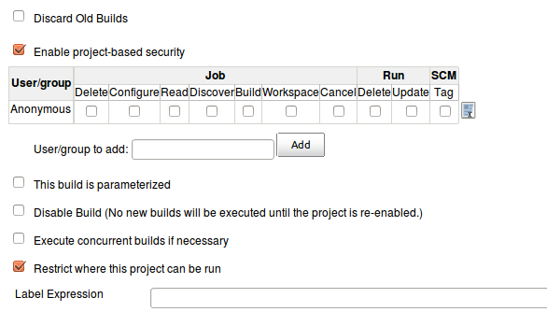
图2.2 配置project

3）“Source Code Management”的配置用来检测源代码的更新，从而触发构建，需系统搭建好repo。 不需要则选“none”。配置源代码库的URL、Manifest分支以及 Manifest 文件如图2.3所示。“Destination Directory”是jenkins 与 源代码同步的目录。注意：不要将“Current Branch”和“quiet”复选框打勾。
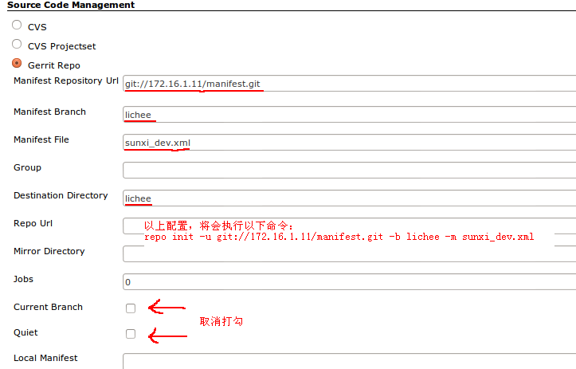
图2.3源代码库配置
4) “Build Triggers”的配置如图2.4所示，构建的触发方式有四种，“Build after other projects are built” 在其它projects完成之后触发此构建。“Bulid periodically” 提供一种 cron-like 形式定期执行这个项目。“Poll SCM‘ ，通过一定时间的轮巡检测源代码库的更新，当检测到源代码库有更新就自动执行配置好的构建。
Schedule 为轮巡的周期，由5个字符组成，分别为分钟、小时、日、月、星期几。其中，“*”代表所有，如 “ 5 * * * * ” 代表每五分钟检测一次。
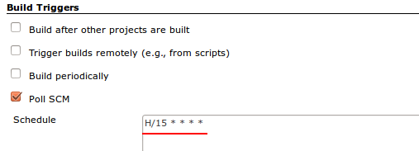
图2.4 Build Triggers 配置

5) 配置“Build”内容，这是该project要执行的内容。
点击“Add build step”按钮有四种方式，执行windows批处理、执行shell脚本、执行Ant构建。若此project在slave节点上执行，当第一次构建成功后会在workspace目录下创建<jobname>项目名的目录。执行这些脚本时，将视<jobname>目录为当前目录。
配置windows批处理和shell脚本，在command文本框中输入命令或脚本即可。
配置Ant构建。Ant构建的配置如图2.9所示。“targets”为要执行的ant构建的目标，“Build File”为要执行的构建文件，此文件必须在该job的workspace目录下。“Properties”为jenkins 要传给Ant构建的特性（类似变量）。
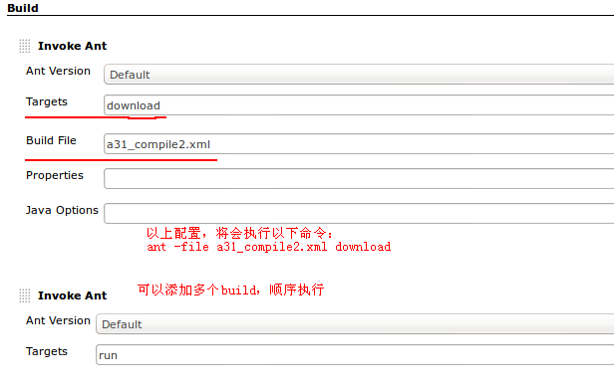
图2.5 Build 配置

2.3手动运行project （job）
运行构建时，需保证：
1） 运行该project的Slave必需保持在online 状态。
2） build所需要的环境要在slave上配置好，比如，要使用ant或maven 就要在slave上搭好相应的环境。
在jenkins主页上点击project，进入project主页，点击“Build Now”即可执行构建。

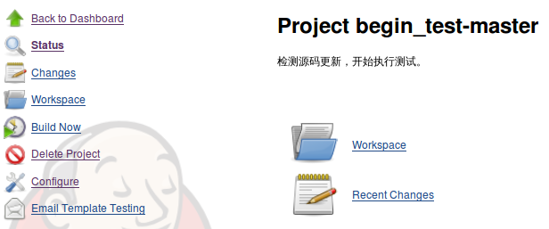
图2.6 执行Build

3.Ant构建

3.1 Ant构建的安装
1) 下载二进制源码包
http://ant.apache.org/bindownload.cgi
ubuntu: apache-ant-1.9.2-bin.tar.gz
window: apache-ant-1.9.2-bin.zip
2) 选择安装目录并解压
ubuntu: sudo cp apache-ant-1.9.2-bin.tar.gz /usr/local; tar zvxf apache-ant-1.9.2-bin.tar.gz
window:
3) 设置环境变量
Ant构建需java环境，自行安装jdk.
JAVA_HOME=[java安装目录]
CLASSPATH=$JAVA_HOME/lib:$JAVA_HOME/jre/lib
export PATH=$PATH:/usr/local/apache-ant-1.9.2
export CLASSPATH JAVA_HOME

3.2 编写构建文件
使用任何文本编辑器，编写xml文件，执行ant构建：
ant -f test.xml
在jenkins中配置好ant构建，然后将xml构建文件放到对于project的目录中。

4.自动刷机

4.1 windows系统下自动刷机
1. 将编译服务器映射到本地。
打开我的电脑，点击“工具”菜单，选择“映射网络驱动器”，弹出如下对话框，“文件夹”填写编译服务器的地址，点击“完成”。
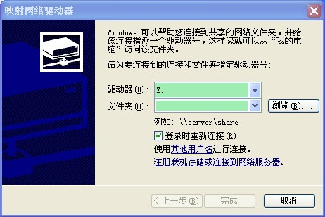

- 打开PhoenixUSBPro工具，点击“固件包”按钮，选择编译服务器上的固件，打勾复选框“重启”，点击“启动”按钮，出现绿色的打勾提示，如下图所示。
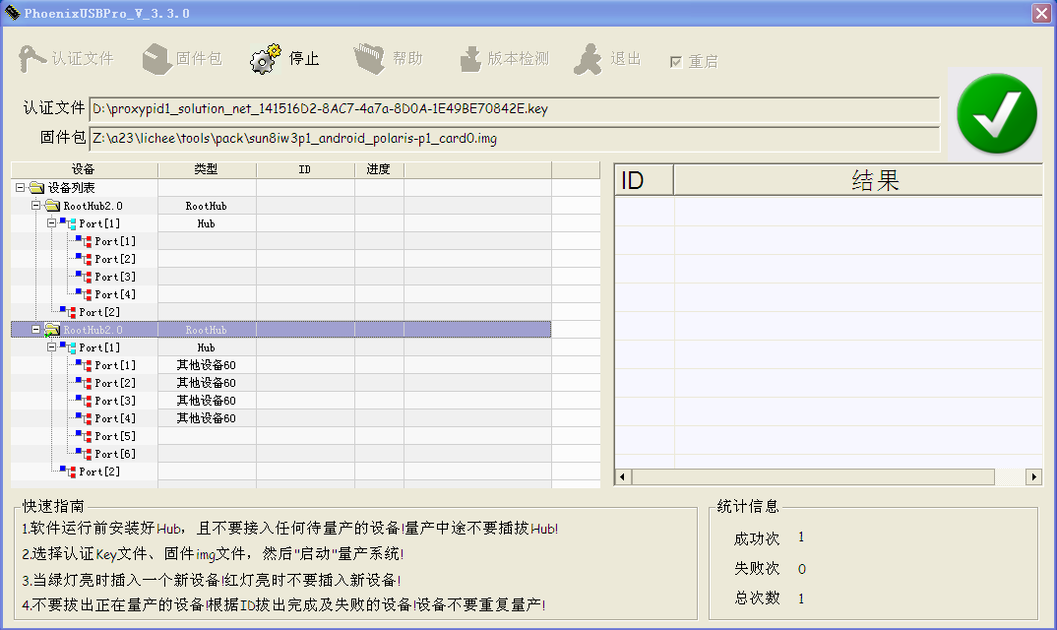

- 将设备插入pc机，确保adb devices 找得到该设备。

4. 执行adb reboot efex命令

4.2 ubuntu系统下自动刷机
1.安装LiveSuiteV306
运行./LiveSuit.run; 安装LiveSuit
覆盖~/Bin/LiveSuit/bin/LiveSuit; 取消弹出对话框，默认不格式化烧写；
备注：默认不格式化的LiveSuit：LiveSuit_unformat
2.插入设备，确保adb devices能找到设备
3.执行Ant构建 bruch.xml
ant -f bruch.xml
bruch.xml如下：
<?xml version="1.0"?>
<project name="Brush" default="run" basedir=".">
<target name="run">
<parallel>
<exec executable="/bin/sh">
<arg value="-c"/>
<arg value="cd /home/zhkkk/Bin/LiveSuit; ./LiveSuit.sh"/>
</exec>
<sequential>
<sleep seconds="10"/>
<exec executable="/bin/sh">
<arg value="-c"/>
<arg value="adb reboot efex"/>
</exec>
</sequential>
</parallel>
</target>
</project>

5.使用tigerreplay.bat 自动化测试
1）使用tigerRobot工具录制脚本，机子最好在刚刷完机的状态。
2）在tigerreplay.bat脚本中配置循环次数和脚本：
set loop_count=1000 循环次数；
set lhs=test.lhs 脚本；
3）在jenkins上，创建project，构建选择windows batch command，执行 ./tigerreplay.bat
4）将该tigerreplay.bat、tigerreplay和 .lhs 放入project对应的文件夹
5）设置设备的“屏幕锁定”为无；

备注：logcat 和kmsg保存在/mnt/sdcard/tiger/log/目录下，要查看内核log建议使用串口；

脚本如下：
@echo offset

echo %date% %time%

set loop_count=1000
set lhs=test.lhs
rem ****************

adb remount
adb push tigerreplay /system/bin/
adb push %lhs% /mnt/sdcard/
adb shell chmod 755 /system/bin/tigerreplay

for /f %%i in ('adb shell cat /sys/class/disp/disp/attr/lcd_bl') do set bl=%%i
if %bl% equ 0 adb shell input keyevent 26

adb shell "rm /mnt/sdcard/tiger/log/%lhs%_logcat.txt"
adb shell "logcat -c"
start /b adb shell "logcat -v time -f /mnt/sdcard/tiger/log/%lhs%_logcat.txt"

rem ************循环开始了
set var=0

:continue
set /a var+=1
echo 第%var%次循环

adb shell tigerreplay /mnt/sdcard/%lhs%

if %var% lss %loop_count% goto continue

rem ************循环结束了

adb shell "rm /mnt/sdcard/tiger/log/%lhs%_kmsg.txt"
start /b adb shell "cat /proc/kmsg > /mnt/sdcard/tiger/log/%lhs%_kmsg.txt"

echo 循环执行完毕
exit

